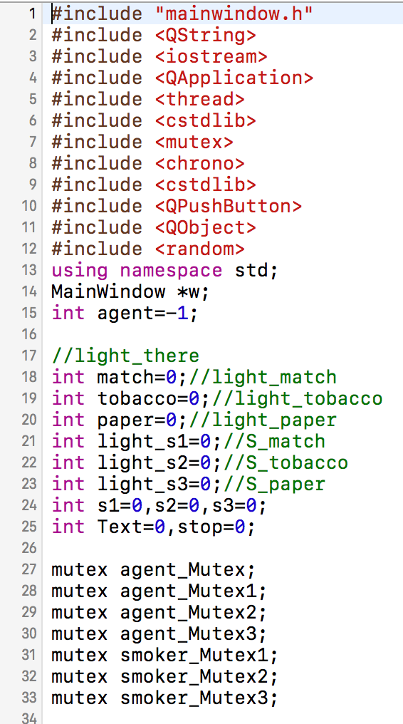

Mutex lock

UI控制變數

UI控制變數

Thread共同變數

Random隨機從三個原料中選兩個材料，共有三種可能，將隨機選中組合對應的agent_thread解鎖。

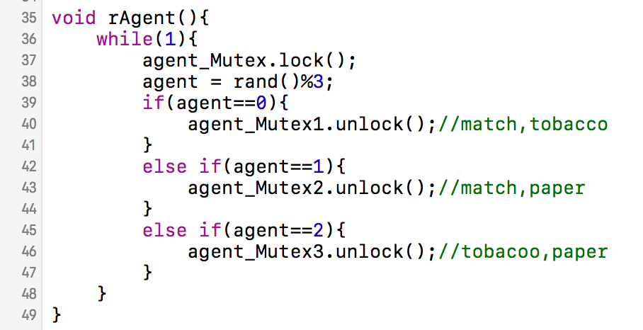

Agent_thread:

提供match & tobacco 兩種原料的Agent，提供之後，通知三個smokers來領原料。

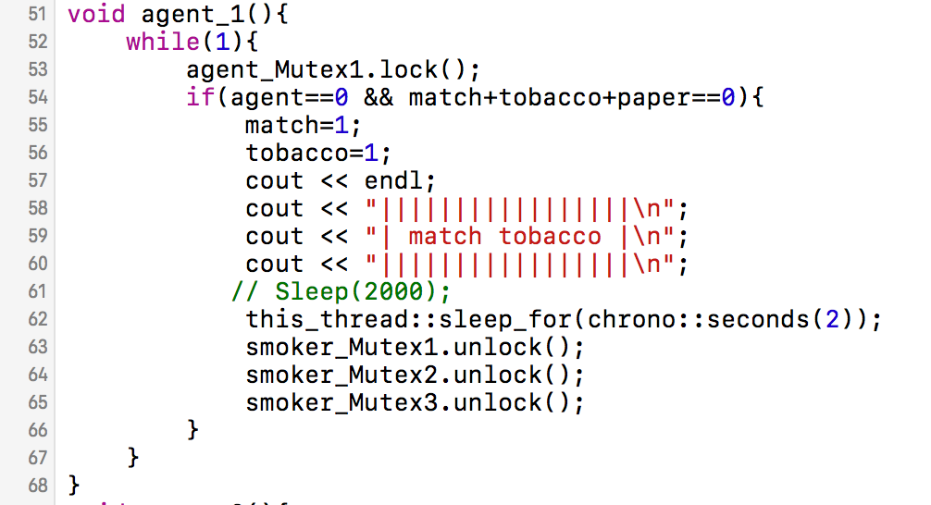

Agent_thread:

提供match & paper 兩種原料的Agent，提供之後，通知三個smokers來領原料。

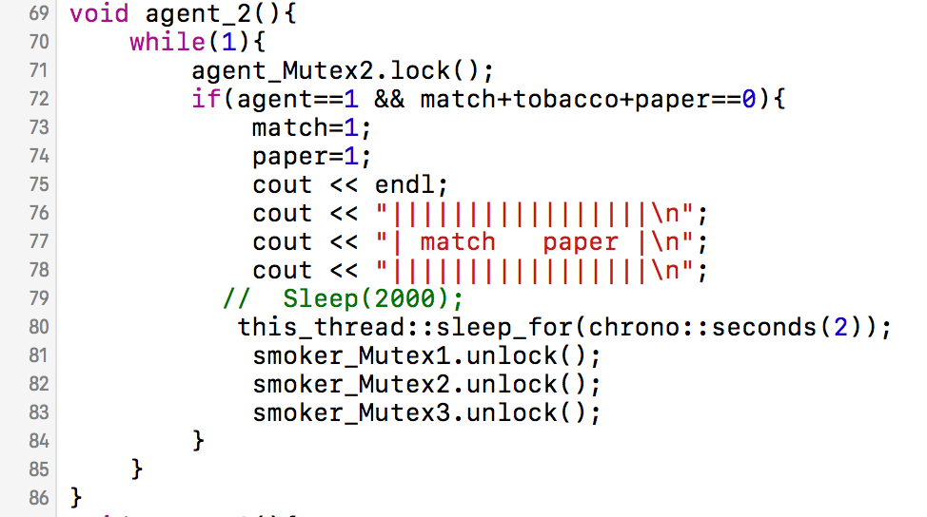

Agent_thread:

提供tobacco & paper 兩種原料的Agent，提供之後，通知三個smokers來領原料。

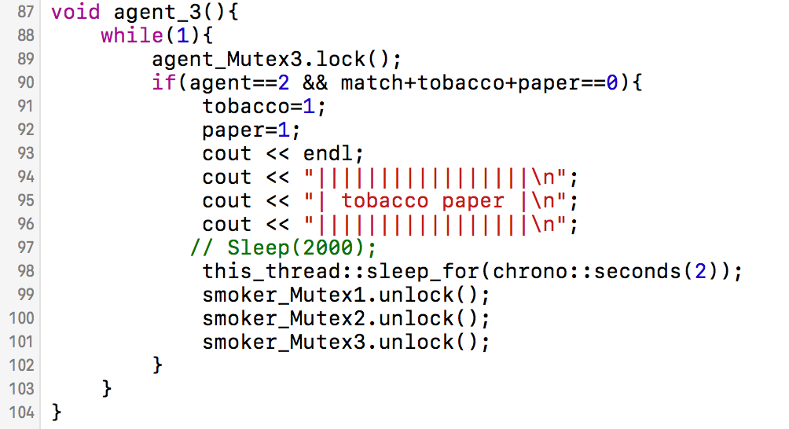

Smoker_thread:

手上握有match的smoker，只有當Agent提供另外兩種原料tobacco、paper時，才可以抽煙，抽完菸後，通知Agent發原料。

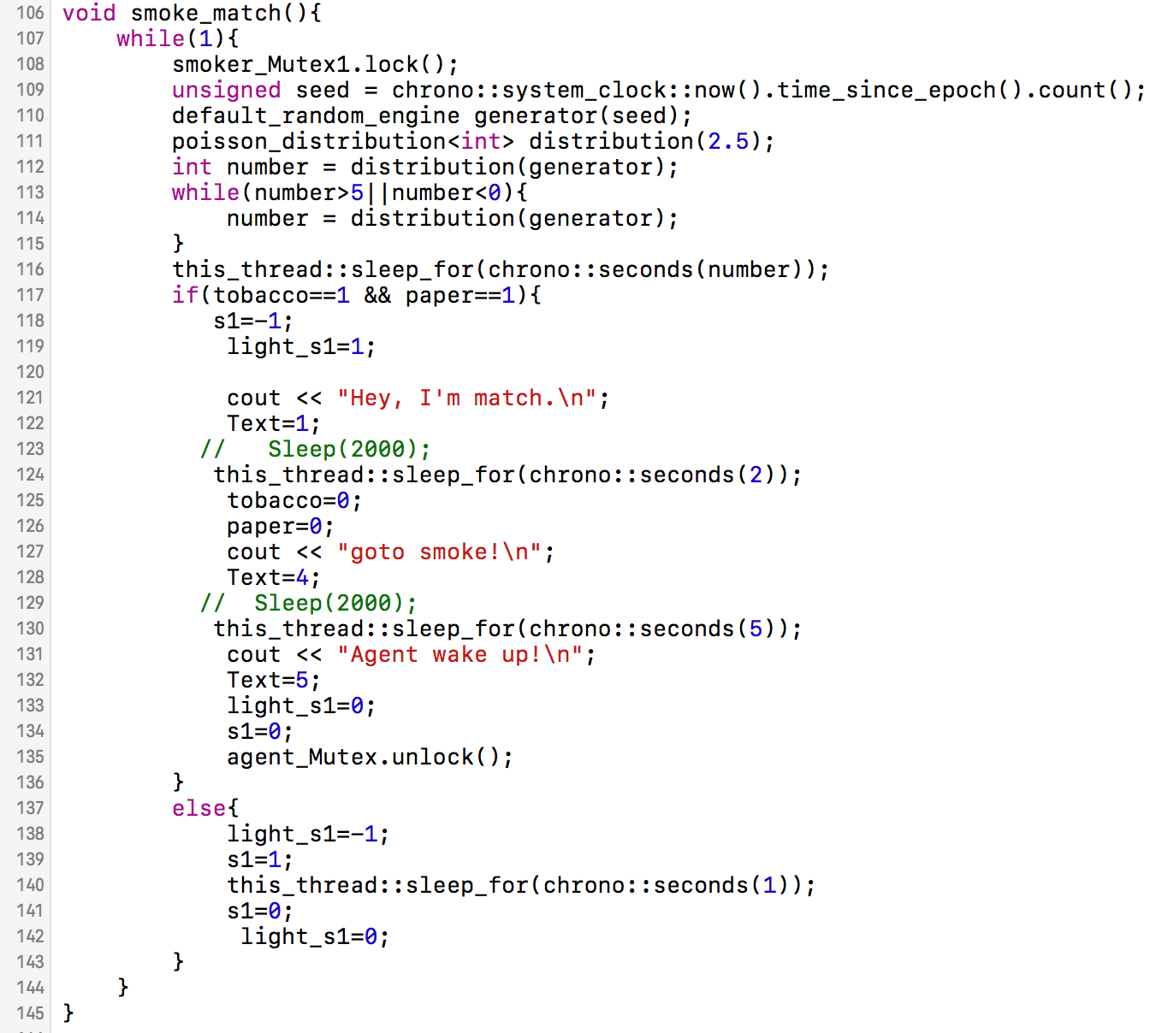

Smoker_thread:

手上握有tobacco的smoker，只有當Agent提供另外兩種原料match、paper時，才可以抽煙，抽完菸後，通知Agent發原料。

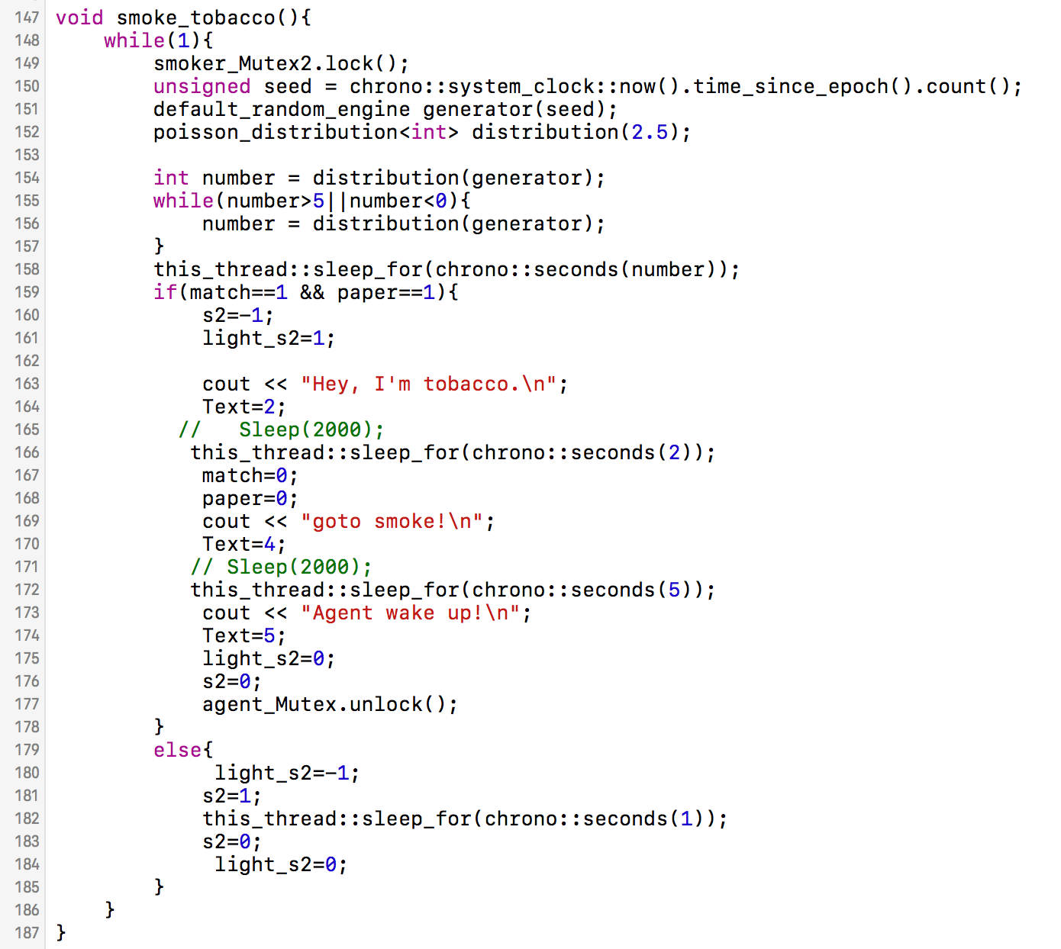

Smoker_thread:

手上握有paper的smoker，只有當Agent提供另外兩種原料tobacco、match時，才可以抽煙，抽完菸後，通知Agent發原料。

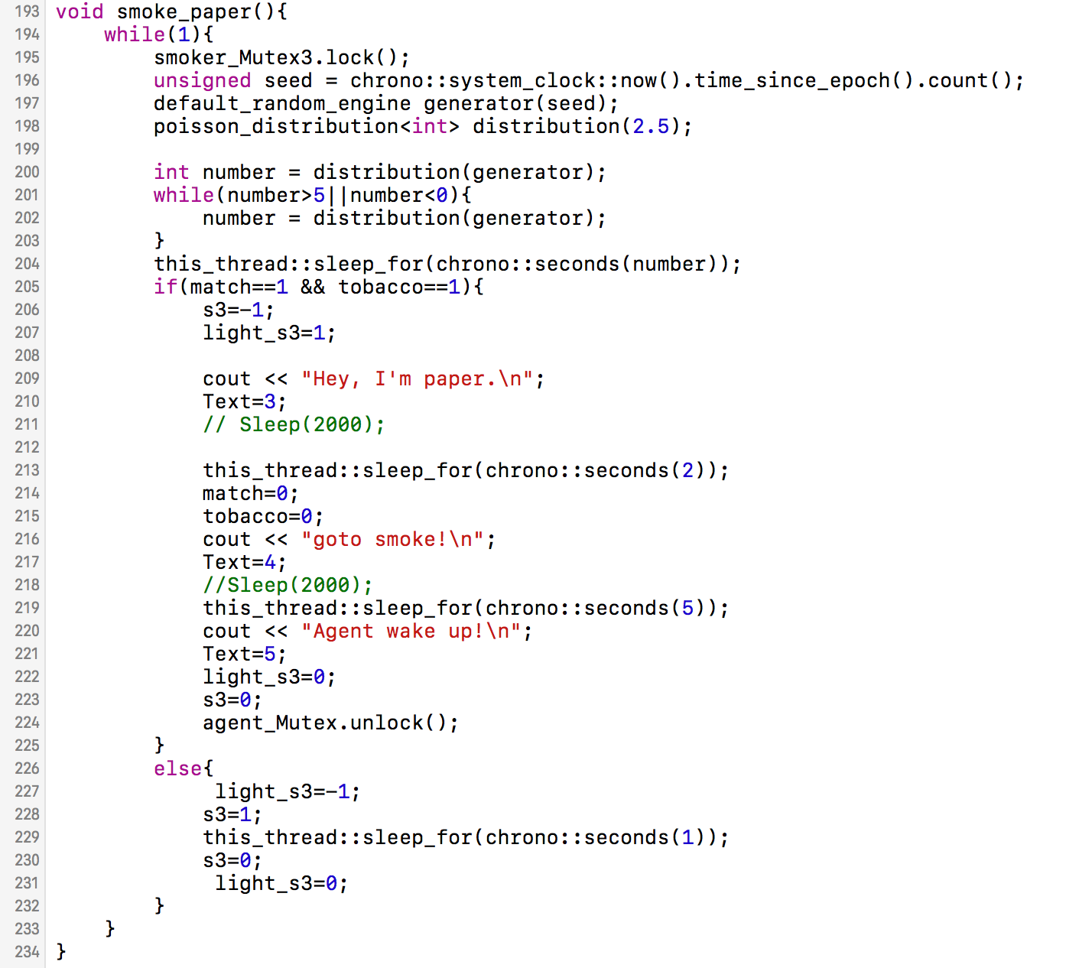

**Main函示**

